Муниципальное бюджетное дошкольное образовательное учреждение

Ремонтненский детский сад «Солнышко»

Конспект интегрированного занятия в средней группе дошкольного возраста

«Весенние чудеса»

Воспитатель: Бессарабова Е.А.

с. Ремонтное

**Конспект интегрированного занятия в средней группе «Весенние чудеса»**

**Интеграция** образовательных областей:коммуникация, художественное творчество, социализация, познание, безопасность, здоровье.

**Цель:**Обобщить представления детей о весне. Учить детей рисовать методом тычка.

**Задачи:**

Образовательные:

1. Расширить и закрепить представление детей о характерных признаках весны.

2. Закреплять навыки словообразования и словоизменения.

3. Формировать умение рисовать гуашью, используя тычок.

Развивающие:

1. Расширение лексического запаса по теме “Весна”. Развитие умения подбирать действия и признаки.

2. Способствовать развитию восприятия, внимания, любознательности.

3. Развитие мелкой моторики.

4. Стимулирование мыслительной и речевой активности детей.

5. Развитие словесно-логического мышления.

Воспитательные:

1. Воспитание бережного отношения, любви к природе.

2. Воспитание аккуратности во время работы.

Подготовительная работа: Чтение стихотворений и рассказов о весне; рассматривание иллюстраций по теме; разучивание стихов, пословиц и поговорок, песен, игр.

Оборудование: музыка «Звуки весны – Весенний ручей», «Звуки весеннего леса… релакс.», сундучок, мяч, карточки с изображением кошки, собаки, козы и зайца, картинки с изображением белого и серого зайцев.

Раздаточный материал: шаблоны зайчиков, альбомные листы, кисти, гуашь, простые карандаши, салфетки.

**Ход занятия:**

**Воспитатель:** Ребята, закройте глаза и послушайте музыку.

***Звучит музыка: «Звуки весны – Весенний ручей».***

**Воспитатель:**Что вы услышали?

**Дети:** Пение птиц, журчание ручейка.

**Воспитатель:**Хорошо. А когда это бывает, в какое время года?

**Дети:** Весной.

**Воспитатель:**А у нас весна уже наступила?

**Дети:** Да.

**Воспитатель:**Назовите, пожалуйста, все признаки весны.

**Дети:** Солнце ярко светит, растаял снег, бегут ручьи, много луж, проталины, капель, день стал длиннее, набухают почки на деревьях, прилетают птицы, звери меняют шубу на летнюю, появляется первая травка, первые цветы.

**Воспитатель:**Сколько весенних месяцев вы знаете?

**Дети:** Три.

**Воспитатель:**Назовите их.

**Дети:** Март, апрель и май.

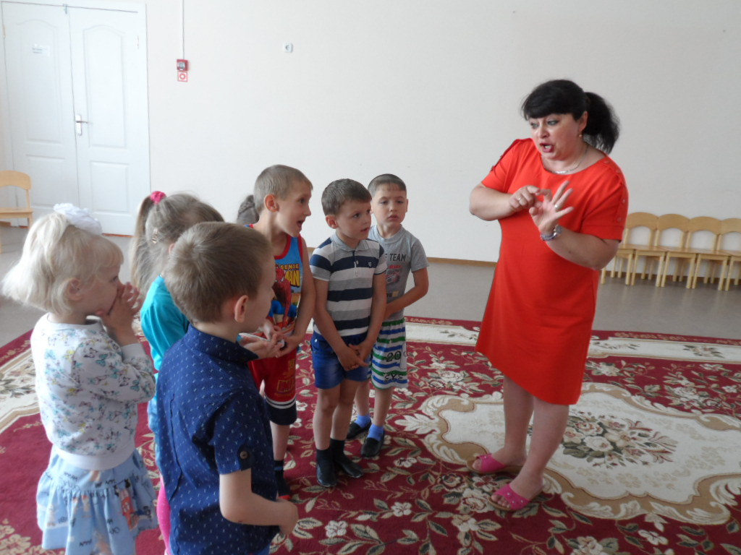

**Воспитатель:**Какой сейчас весенний месяц?

**Дети:** Май.

**Воспитатель:**Весной хочется говорить только ласковые слова. Давайте сыграем в игру, которая так и называется: «Назови ласково». (я буду бросать вам мяч и говорить слово, вы мне отвечаете, возвращая мяч)

***Игра с мячом «Назови ласково»***

Солнце - солнышко,

туча –

дождь –

ручей –

лужа –

трава –

**Воспитатель:**Как много вы знаете о весне! Вы теперь никогда не перепутаете зиму с весной?

**Дети:** Нет.

**Воспитатель:**Давайте проверим! И снова игра - игра с мячом.

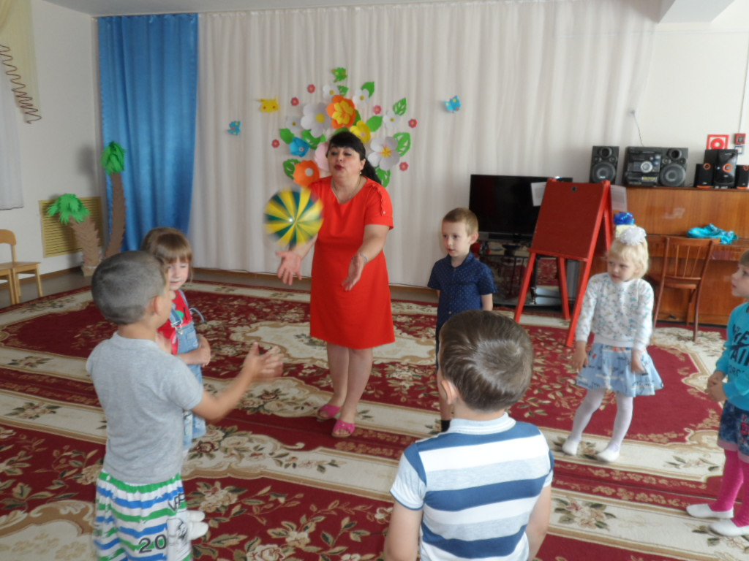

**Воспитатель:**Я начинаю предложение, и бросаю мяч, вы же возвратив мне мяч, должны предложение закончить.

Зима холодная, а весна (теплая)

Зимой солнце низко, а весной (высоко)

Зимой солнце морозит, а весной (греет)

Зимой идет снег, а весной (дождь)

Зимой сугробы высокие, а весной (низкие)

Зимой надевают шубы, а весной (куртки)

Зимой птиц мало, а весной (много)

Зимой заяц белый, а весной (серый)

Зимой медведь спит, а весной (просыпается*)*

**Воспитатель:**Молодцы! А давайте вспомним стихотворение про медведя.

***Физкультминутка: «Медведь проснулся»***

Без нужды и без тревоги

Спал медведь в своей берлоге.

Спал всю зиму до весны

И, наверно, видел сны.

Вдpyгпpоснyлся косолапый,

Слышит – каплет…

Вот беда!

В темноте пошарил лапой

И вскочил —

Кpyгом вода!

Заспешил медведь наpyжy:

Заливает — не до сна!

Вылез он и видит:

Лужи,

Тает снег…

Пришла весна!

***Воспитатель вносит сундучок***

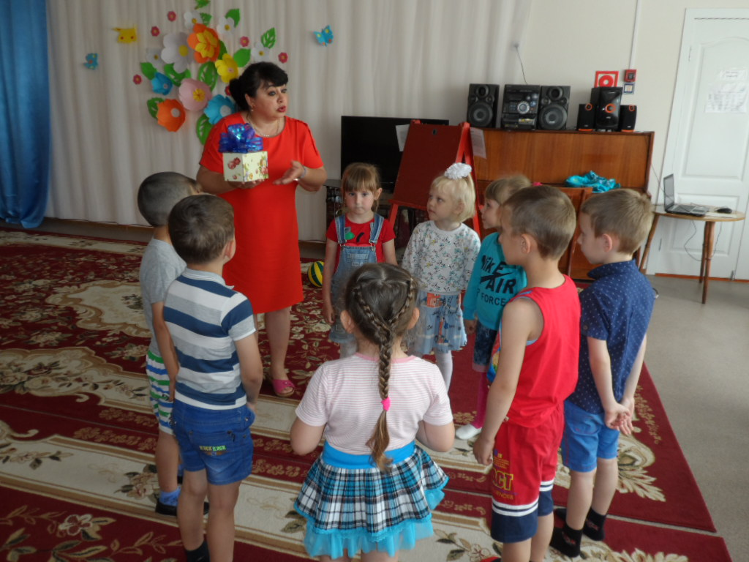

**Воспитатель:** Ребята, в этом волшебном сундучке кто- то спрятался. Хотите узнать, кто это? Вы это узнаете, если отгадаете одну задачку.

***Игра «Кто лишний»***

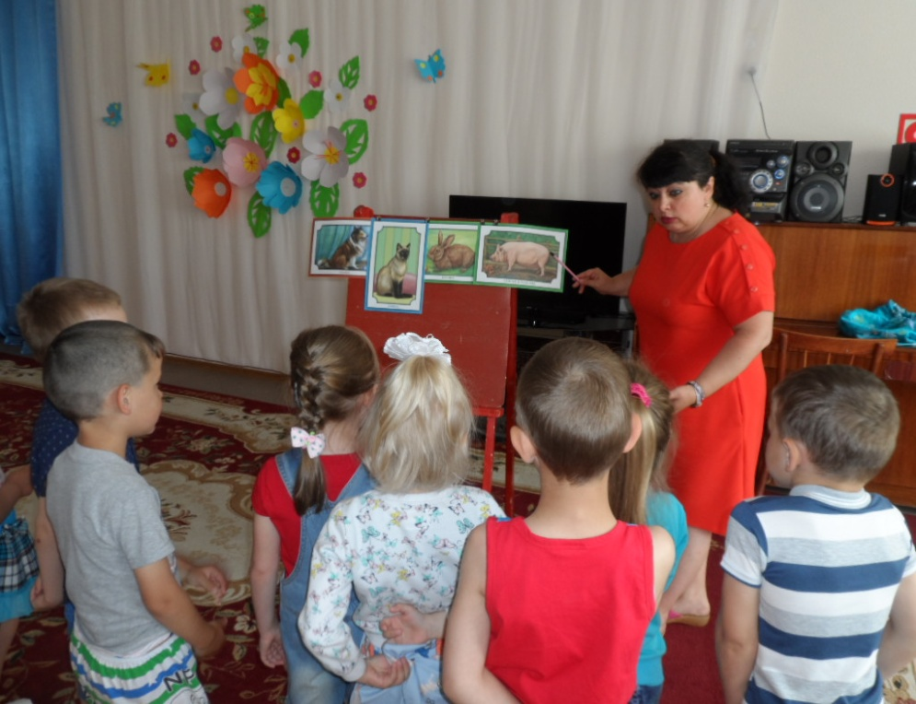

**Воспитатель:**Вы видите на доске карточки с изображением кошки, собаки, свиньи и зайца, определите, кто здесь лишний и объясните почему?

**Дети:** Заяц, потому что это дикое животное, а кошка, собака, свинья – домашниеживотные.

**Воспитатель:** Правильно, молодцы.Посмотрите, в сундучке действительно спрятались зайчики *(в сундучке лежат разные шаблоны раскрасок  зайца: заяц сидит, заяц стоит)*.

**Воспитатель:**А теперь давайте еще раз вспомним, где живут зайцы, где у них дом?

**Дети:** Дом у зайцев в лесу, в сугробе или под кустом.

**Воспитатель:**Какими словами можно сказать про зайчика, какой он?

**Дети:** Трусливый, пугливый, чуткий, пушистый, маленький, белый или серый, мягкий, красивый, ласковый, нежный, добрый, милый, ушастый, смешной.

**Воспитатель:**Ребята, у зайца хвост чей? - Заячий.

***Игра с мячом «Чей?»***

Уши чьи?. *(*заячьи)

Шерсть чья?. (заячья)

Глаза чьи?. (заячьи)

Лапа чья?. (заячья)

Усы чьи?. (заячьи)

Нос чей?. (заячий)

Глаза чьи?. (заячьи)

Семья чья?. (заячья)

Мама кто?. (зайчиха)

Папа кто?. (заяц)

А детеныша как звать? (зайчонок)

Заяц был в детстве зайчонком. А белка?

***Игра «Кто кем был?»***

Белка – бельчонком

Медведь – медвежонком

Волк – волчонком

Ёж – ежонком

Лиса – лисенком

Лось – лосенком

Мышь – мышонком

**Воспитатель:**Зимой зайцы питаются корой деревьев. А летом?

**Дети:** Травой, капустой и морковкой.

***Пальчиковая гимнастика «Капуста»***

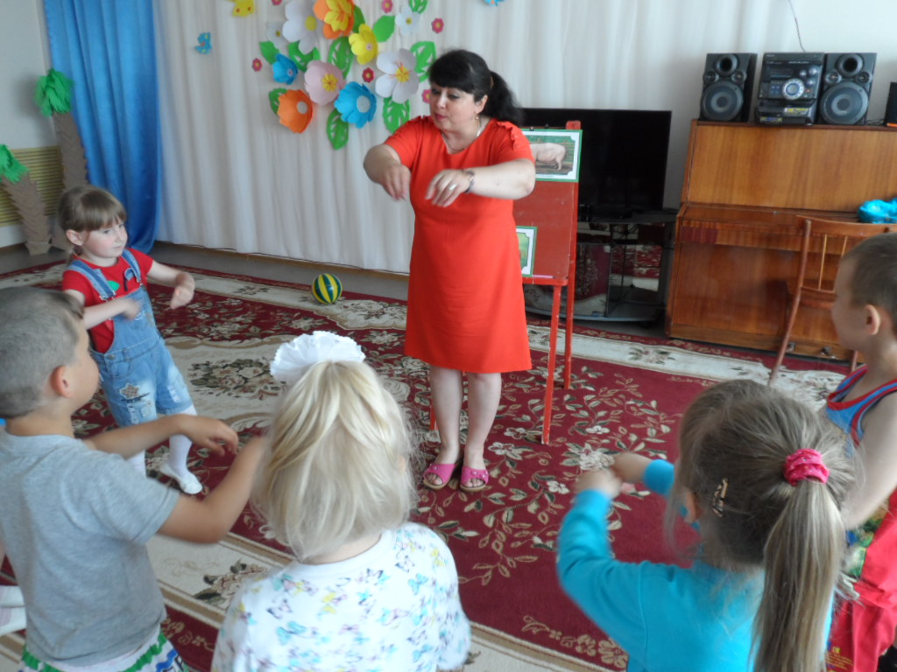

Что за скрип?

Что за хруст?

Это что ещё за куст?

Как же мне без хруста,

Если я капуста.

Мы капусту режем, режем.

Мы капусту рубим, рубим.

Мы морковку трём, трём.

Мы капусту солим, солим.

Мы капусту жмём, жмём.

**Воспитатель:**У зайца есть враги? Кто?

**Дети:** Волки, лисы,совы, охотники.

**Воспитатель:**Что спасает зайца от врагов?

**Дети:** Быстрые ноги, чуткие уши.

**Воспитатель:**А ещё заяц меняет белую шубу на серую. Все зайцы уже это сделали. Только наши зайчики ещё белые. Давайте поможем им, покрасим их в серый цвет.

**Воспитатель:**Какая шуба у зайца?

**Дети:** Серая, пушистая.

**Воспитатель:**Правильно. Чтобы и у наших зайцев была такая же шубка, предлагаю нарисовать шубку методом тычка. Но сначала мы сделаем это без краски.

(Напомнить и показать детям, как правильно держать кисточку *-*тремя пальцами, но выше металлической части кисточки.)

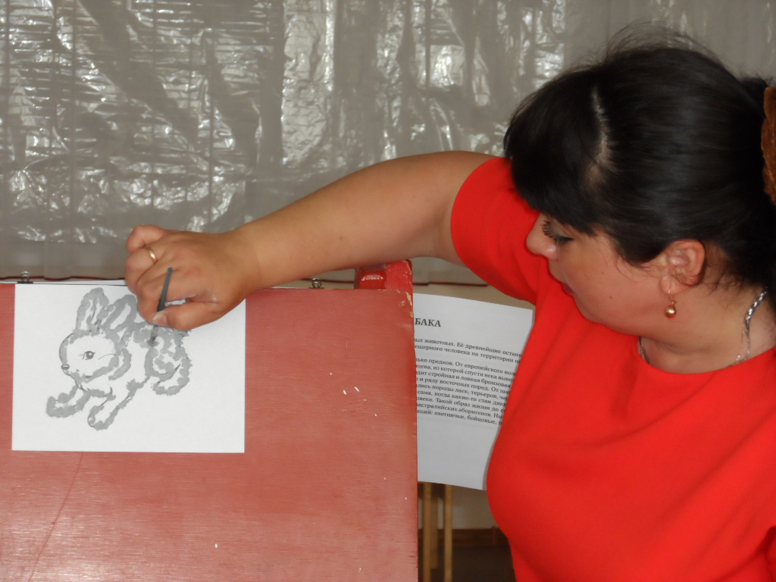

***Выполнить упражнение с кисточкой***

Кисточку вот так возьмем –

И стучать сейчас начнём.

Контур наш мы обведем

К голове опять придем.

Разукрасим мы тычком,

Зайца нашего кругом.

***Дети повторяют за воспитателем сначала без краски, затем с краской***

Кисточка ставится вертикально листу бумаги и сверху опускается вниз, ритмично повторяются движения. Сначала по контуру, делая тычки рядом друг с другом, не оставляя промежутка между тычками. Затем произвольными тычками закрашивать поверхность внутри контура зайца.

***Звучит музыка «Звуки весеннего леса… релакс»***

***Когда краска высохнет, фломастером рисуют глаза, нос, усики.***

***В конце занятия подводятся итоги. Работы помещают на выставку.***

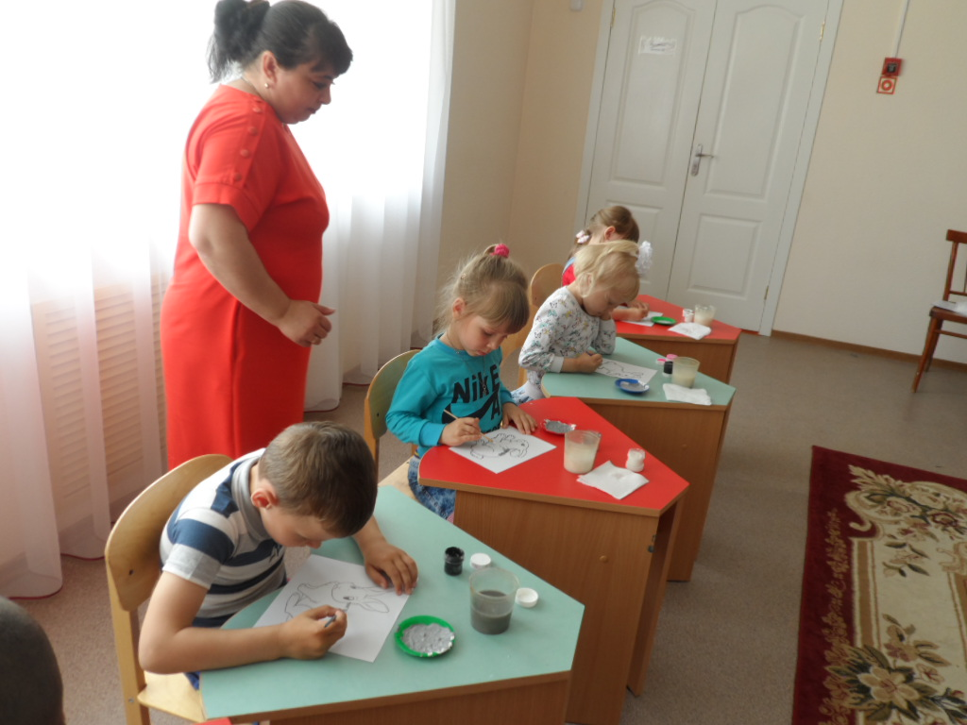

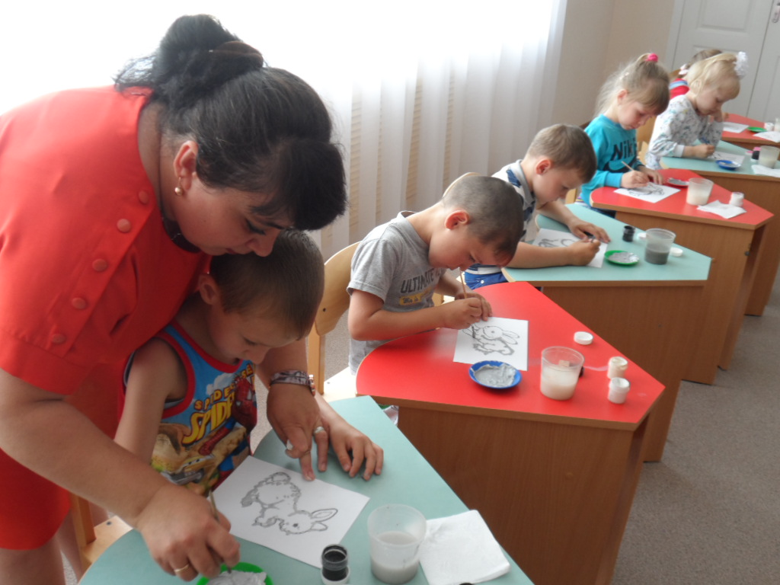

**Воспитатель:**Молодцы! Посмотрите, какие серые и пушистые получились у вас зайчики.Теперь нашим зайцам будет легче спрятаться от врагов. Они вам очень благодарны.

**Воспитатель:**Скажите, ребята, чем мы сегодня занимались?Что вам больше всего понравилось?

